期中测试题
一、选择题(在每小题给出的四个选项中，只有一项符合题目要求。)
1．毛细淋巴管壁由单层上皮细胞组成，这层细胞所生活的具体内环境是( )
A．淋巴 B．组织液 C．血浆 D．淋巴和组织液
2．下列不属于人体内环境组成成分的是( )
A．血浆蛋白 B．葡萄糖 C．钙离子 D．呼吸酶
3．关于内环境稳态的叙述，不正确的是( )
A．正常机体通过调节作用，使各个器官、系统协调活动，共同维持内环境的相对稳定状态叫做稳态
B．内环境的稳态是一种动态的相对稳定状态
C．内环境稳态能使内环境的渗透压、酸碱度和温度等理化性质处于一种不变状态
D．内环境稳态是机体进行正常生命活动的必要条件
4．在人体内，神经冲动的传导或传递不可能由( )
A．轴突→树突→细胞体 B．轴突→细胞体→树突
C．树突→细胞体→轴突 D．细胞体→树突→轴突
5．已知突触前神经元释放的某种神经递质可使突触后神经兴奋，当完成一次兴奋传递后，该种神经递质立即被分解。某种药物可以阻止该种递质的分解，这种药物的即时效应是( )
A．突触前神经元持续性兴奋 B．突触后神经元持续性兴奋
C．突触前神经元持续性抑制 D．突触后神经元持续性抑制
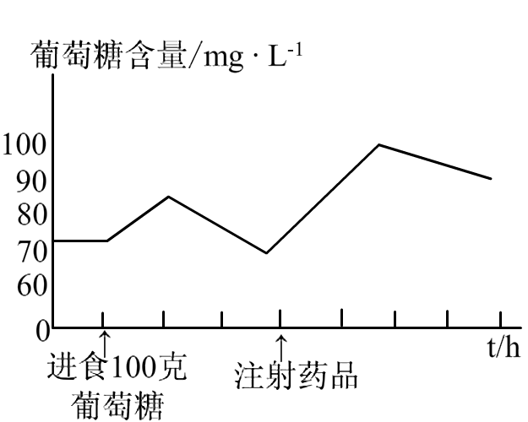
6．右图为某患者血糖含量的变化曲线，试判断注射的药品最可能是( )
A．胰岛素
B．胰高血糖素
C．醛固酮
D．抗利尿激素
7．关于体液免疫的叙述中正确的是( )
A．抗体是由T淋巴细胞分泌的
B．有的抗原可以直接刺激B淋巴细胞
C．抗体一般可以直接杀死入侵的细胞
D．记忆B细胞经迅速增殖分化，可以形成大量的效应T细胞
8．抗原进入人体以后，被体液中相应抗体消灭的过程是( )
①大多数抗原经吞噬细胞的摄取和处理
②吞噬细胞将抗原呈递给B细胞，再由B细胞呈递给T细胞
③吞噬细胞将抗原呈递给T细胞，T细胞产生淋巴因子作用于B细胞
④抗体与相应的抗原特异性结合
⑤B细胞接受抗原刺激后增殖、分化，形成浆细胞并产生抗体
A．①②④⑤ B．①②⑤④
C．①③⑤④ D．①③④⑤
9．关于过敏原和抗原的叙述中，正确的是( )
A．过敏原第二次进入机体才能引起过敏反应，抗原第一次进入就引起免疫反应
B．过敏原第一次进入机体就引起过敏反应，抗原第二次进入才能引起免疫反应
C．过敏原和抗原都是第一次进入机体就能引起反应
D．过敏原和抗原都是第二次进入机体才能引起反应
10．吲哚乙酸是( )
A．植物生长素 B．垂体生长素
C．性激素 D．脑激素
11．校园里种植的杉树，主干粗壮，生长旺盛，而侧枝很细弱，主要原因是由于( )
A．侧芽缺乏生长素 B．侧芽产生的生长素过少
C．侧芽产生的生长素过多 D．侧芽积累的生长素过多
12．下图表示根和茎对生长素浓度的不同反应，其中正确的是( )
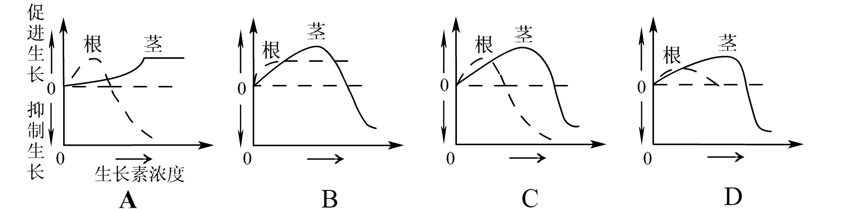
13．乙烯和生长素都是重要的植物激素，下列叙述正确的是( )
A．生长素是植物体内合成的天然化合物，乙烯是体外合成的外源激素
B．生长素在植物体内分布广泛，乙烯仅存在于果实中
C．生长素有多种生理作用，乙烯的作用只是促进果实的成熟
D．生长素有促进果实发育的作用，乙烯有促进果实成熟的作用
二、非选择题
1．下图是人体细胞与外界环境进行物质交换的过程图解，请据图回答：
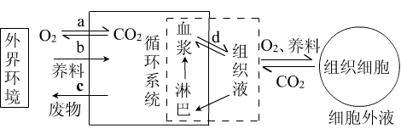
(1)图中a、b、c表示人体的三大系统依次为 。
(2)体内细胞只有通过[ ] 才能与外界环境进行物质交换。
(3)图中d与细胞外液的关系是 。
2．下图为人体神经元细胞模式图，请据图回答下列问题：
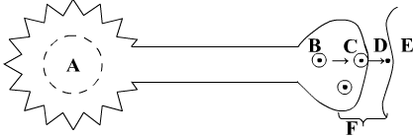
(1)综合国力的根本是人才。孩子生活在刺激丰富的环境中，结构F的数量将 。
(2)健康是个永恒的主题。防治脂肪肝的有效措施之一是适当进食些含磷脂丰富的食物(如卵黄、脑)，神经细胞因具较多 ，使其细胞相对表面积大，不仅磷脂丰富，且使其与 功能相适应。
(3)生命是一个信息交换器。在典型的反射弧中，若图中E为神经细胞，内环境中的D_____________发挥作用后很快被酶分解，否则会使E发生 效应，通常D只能由B、C处而非A处合成，只能作用于E细胞(神经、肌肉和腺体)，正如促甲状腺激素释放激素只能作用于 、效应T细胞只能作用于_________ 一样，其根本原因是 。

3．已知下面是人体血糖的调节示意图，请据图回答：
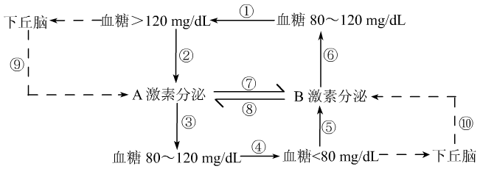
(1)正常情况下，发生①变化的主要途径是______________，发生④变化的主要途径是 _______________。
(2)A激素和B激素在生理效应上呈 关系，A激素的靶细胞为__________________________________。
(3)从上图可以看出对A激素的分泌有影响的因素有： (填号码)。
4．下图表示某淋巴细胞，膜外颗粒为抗体，请回答：
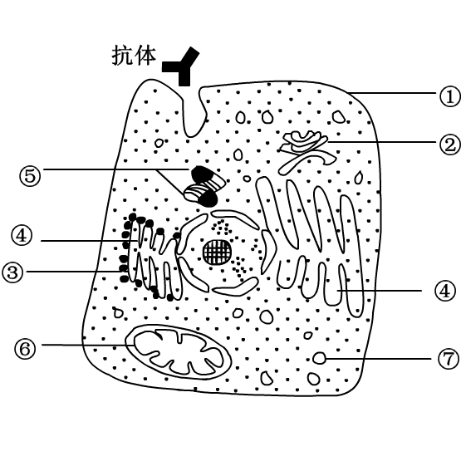
(1)该细胞为__________细胞，它是由______________分化而来的。
(2)抗体的化学本质是 ，它能消灭 。抗体从合成到分泌出细胞，经过的细胞结构依次是(用标号) 。抗体的分泌过程说明细胞的各种生物膜在结构上具有 ，并以［ ］_________的形式转变的。
(3)在抗体分泌的过程中要消耗由［ ］_______________提供的能量。
5．关于植物向光性原因的研究由来已久，请根据下列事实回答有关问题：
(1)20世纪20年代就有科学家认为，生长素(IAA)在向光和背光两侧分布不均是造成向光性的原因。那么，这种分布不均，是由于单侧光破坏了向光侧的IAA造成的，还是IAA在向光和背光两侧重新分配造成的呢？有人做了如下图所示的实验：

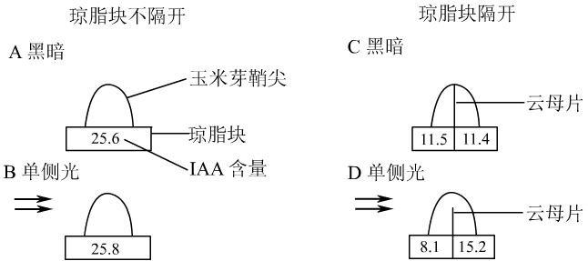
在A、B、C、D四个实验中，______________可以用来说明单侧光并不会破坏向光侧的IAA；______________可以用来说明单侧光引起IAA的侧向再分配。由此可以形成推论：植物向光性的产生是由于 。
(2)20世纪80年代以来，一些科学家在研究植物向光性的问题上又获得了新的进展。他们用更精密的方法测定了几种植物向光性器官的向光一侧和背光一侧IAA的含量，其结果如下表所示：
几种植物向光性器官的IAA分布
植物 | IAA分布(%)
植物 | 向光侧 | 背光侧
A | 50.0 | 50.0
B | 50.2 | 49.8
C | 50.1 | 49.9
D | 49.5 | 50.5
同时，他们还发现这几种植物向光性器官向光一侧的“某些物质”浓度明显高于背光一侧。根据上述两个事实推测，就这几种植物而言，其向光性是由于向光一侧的“某些物质”具有__________________的作用而造成的，由此可以得出新的推论：植物向光性的产生还与______________________________________________有关。

参考答案
一、选择题
1．D
解析：毛细淋巴管壁由单层上皮细胞组成，这层细胞所生活的具体内环境是淋巴和组织液。
2．D
解析：呼吸酶属于细胞内液成分，而内环境是指细胞外液。
3．C
解析：内环境稳态能使内环境的渗透压、酸碱度和温度等理化性质处于一种动态的相对稳定状态。
4．D
解析：在人体内，神经冲动的传导或传递不可能由：细胞体→树突→轴突。
5．B
解析：某种药物阻止该种兴奋型神经递质的分解，这种药物的即时效应是突触后神经元持续性兴奋。
6．B
解析：注射药品后血糖升高，注射的药品最可能是胰高血糖素，胰高血糖素能升血糖。
7．B
解析：抗体是由效应B淋巴细胞(浆细胞)分泌的，有的抗原可以直接刺激B淋巴细胞。记忆B细胞在接触相同抗原时，迅速增殖分化，可以形成大量的效应B细胞，产生大量抗体。
8．C
解析：抗原进入人体以后，被体液中相应抗体消灭的过程是：①大多数抗原经吞噬细胞的摄取和处理；③吞噬细胞将抗原呈递给T细胞，T细胞产生淋巴因子作用于B细胞；⑤B细胞接受抗原刺激后增殖、分化，形成浆细胞并产生抗体；④抗体与相应的抗原特异性结合。
9．A
解析：过敏原第二次进入机体才能引起过敏反应，抗原第一次进入就引起免疫反应。
10．A
解析：吲哚乙酸是植物生长素。
11．D
解析：这是顶端优势，主要原因是由于顶芽产生的生长素向下运输到侧芽，使侧芽积累的生长素过多，生长素浓度过高会抑制侧芽生长。
12．C
解析：生长素作用有两重性：较低浓度促进生长，过高浓度抑制生长。根比茎对生长素反应敏感。
13．D
解析：生长素和乙烯是植物体内合成的天然化合物，生长素在植物体内分布广泛，乙烯不仅仅存在于果实中，其他部位也有。生长素有促进果实发育的作用，乙烯有促进果实成熟的作用。
二、非选择题
1．(1)呼吸、消化、泌尿 (2)d 内环境
(3)细胞外液构成了细胞赖以生存的d(内环境)
2．(1)增加
(2)突起(树突)(说明：不能说较多轴突) 信息传导(传递、交换)
(3)神经递质 持续性兴奋或抑制 垂体 靶细胞 基因选择性表达
3．(1)消化、吸收 氧化分解 (2)拮抗 肝细胞、肌细胞、脂肪细胞及其他组织细胞 (3)②⑨⑧
4．(1)浆 B细胞或记忆细胞 (2)蛋白质 抗原 ③→④→②→⑦→①
一定的连续性 ⑦囊泡 (3)⑥线粒体
5．(1)A与B C与D 背光侧IAA多于向光侧(或IAA在向光和背光两侧分布不均)
(2)抑制生长 向光侧生长抑制物多于背光侧(或生长抑制物在向光和背光两侧分布不均)

